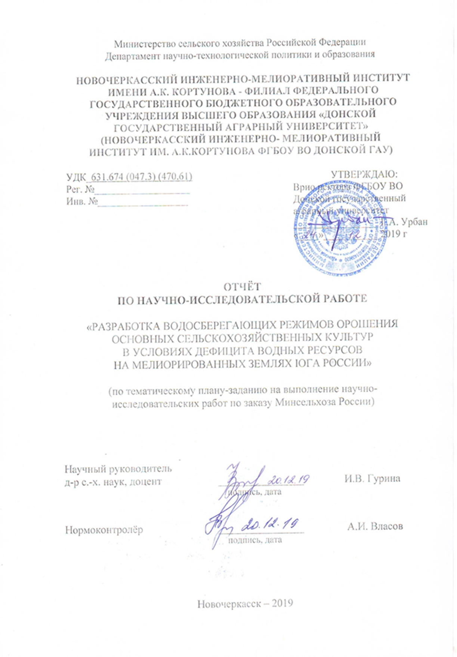

СПИСОК ИСПОЛНИТЕЛЕЙ

Руководитель НИР,  профессор кафедры мелиорации земель, д-р с.-х. наук, доцент | _________________  подпись, дата | И.В. Гурина  (введение, разделы 1-5, заключение, рекомендации)
Ответственный исполнитель:
Директор НИИМТ, канд. с.-х. наук, доцент | _________________  подпись, дата | Н.В. Михеев  (участие в полевых исследованиях, обработке и анализе экспериментальных данных, разделы 2-5, рекомендации)
Исполнители:
Профессор кафедры водоснабжения и использования водных ресурсов, канд. техн. наук,  доцент | _________________  подпись, дата | К.Г. Гурин  (участие в полевых исследованиях, раздел 1, рекомендации)
Доцент кафедры кадастра и мониторинга земель, канд. с.-х. наук, доцент | _________________  подпись, дата | А.И. Щиренко  (разделы 4,5, рекомендации)
Доцент кафедры мелиорации земель, канд. с.-х. наук, доцент | _________________  подпись, дата | А.А. Панкарикова  (участие в обработке и анализе экспериментальных данных, раздел 3, рекомендации )
Инженер | _________________  подпись, дата | О.Н. Малибашева  (участие в обработке экспериментальных данных)
Инженер | _________________  подпись, дата | Е.В. Черненко  (участие в обработке экспериментальных данных)
Аспирант | _________________  подпись, дата | Т.Ю. Гармашова  (участие в полевых исследованиях, обработке и анализе экспериментальных данных)
Аспирант | _________________  подпись, дата | О.С. Слабкая  (участие в полевых исследованиях, обработке и анализе экспериментальных данных)
Аспирант | _________________  подпись, дата | Д.П. Триполев  (участие в полевых исследованиях, обработке и анализе экспериментальных данных)
Аспирант | _________________  подпись, дата | Д.Е. Головачев  (участие в полевых исследованиях, обработке и анализе экспериментальных данных)
Аспирант | _________________  подпись, дата | И.И. Карманцева  (участие в полевых исследованиях, обработке и анализе экспериментальных данных)
Студент | _________________  подпись, дата | А.А. Калашников  (участие в полевых исследованиях, обработке и анализе экспериментальных данных)

